«НАЦИОНАЛЬНЫЙ ИССЛЕДОВАТЕЛЬСКИЙ УНИВЕРСИТЕТ «МОСКОВСКИЙ ЭНЕРГЕТИЧЕСКИЙ ИНСТИТУТ»
Кафедра формирования и обработки радиосигналов

Лабораторная работа
«ФАЗОВАЯ АВТОПОДСТРОЙКА ЧАСТОТЫ»
по курсу
«Устройства генерирования и формирования сигналов»

Студент: Евсинейкин С.И.
Группа: ЭР-21-22
Преподаватель: Фролов Д.А.

Москва 2026

Исходные данные
Дано: кольцо ФАПЧ с ФД на элементе ИСКЛЮЧАЮЩЕЕ ИЛИ, имеющем треугольную характеристику с крутизной
$$\begin{aligned}K_{ФД}=\frac{E_{п}}{π} \end{aligned}$$
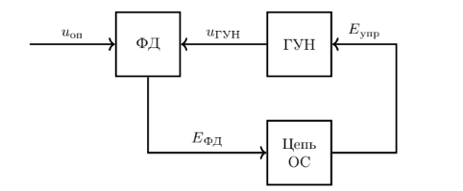
Рисунок 1 - Кольцо ФАПЧ
Таблица 1 – Исходные данные для расчёта кольца ФАПЧ
$$E_{п}, В$$ | $$K_{ГУН},{кГц}/В$$
$$+5$$ | $$200$$

Таблица 2 – Постоянные времени ФНЧ $T_{i}$
$$i$$ | $$T_{i}, мкс$$
$$1$$ | $$0.5$$
$$2$$ | $$0.6$$
$$3$$ | $$0.7$$
$$4$$ | $$2.0$$

- Построить переходные процессы $E_{ФД}(t)$ при скачке опорной частоты на +375 кГц из стационарного режима с $φ^{+}=\frac{π}{8}$
- для $T→0;$
- для любого $T_{i}, i=1…3$.

Ход решения дифференциального уравнения при $T→0$:
$$τ\frac{d^{2}}{dx^{2}}φ+\frac{d}{dx}φ+φ=\frac{π}{2},$$
где $τ=\frac{T}{T_{ФАПЧ}}→0$.
$$\frac{d}{dx}φ+φ=\frac{π}{2}$$
Начальные условия:
$$\left\{\begin{aligned}φ\left(0\right)=\frac{π}{8} \\ φ^{'}\left(0\right)=\frac{3π}{8}\end{aligned}\right.$$
Общее решение уравнения $φ\left(x\right):$
$$φ\left(x\right)= φ_{ч}\left(x\right)+φ_{оо}\left(x\right),$$
где $φ_{ч}\left(x\right)=\frac{π}{2},$ а вид $φ_{оо}\left(x\right)$ зависит от решения характеристического уравнения:
$$λ+1=0$$
Тогда получаем вещественный корень уравнения:
$$λ=-1$$
Следовательно общее решение уравнения:
$$φ_{оо}\left(x\right)=A∙e^{-1∙x}$$
Запишем общее решение уравнения:
$$φ\left(x\right)= \frac{π}{2}+A∙e^{-1∙x}$$
Запишем производную общего решения уравнения
$$\frac{d}{dx}φ\left(x\right)=-А∙e^{-1∙x}$$

Подставим $x=0$ в общее решение уравнения и его производную:
$$\left\{\begin{aligned}\frac{π}{2}+A∙1=\frac{π}{8} \\ -А∙1=\frac{3π}{8}\end{aligned}\right.$$
Тогда произвольная постоянная:
$$А=-\frac{3π}{8}$$
Следовательно, дифференциального уравнения при $T→0:$
$$φ\left(x\right)= \frac{π}{2}-\frac{3π}{8}∙e^{-1∙x},$$
где $x=\frac{t}{T_{ФАПЧ}}.$
Ход решения дифференциального уравнения при $T_{3}=0.7 мкс$:
$$T_{ФАПЧ}\left(ω_{оп}-ω_{ГУН}\left(0\right)\right)=\frac{3π}{8},$$
где $ω_{ГУН}\left(0\right)=0$в начальный момент времени.
$$T_{ФАПЧ}=\frac{3π}{8}∙\frac{1}{ω_{оп}}=\frac{3π}{8}∙\frac{1}{2π∙375кГц}=0.5 мкс$$
$$\frac{0.7}{0.5}\frac{d^{2}}{dx^{2}}φ+\frac{d}{dx}φ+φ=\frac{π}{2}$$
Начальные условия:
$$\left\{\begin{aligned}φ\left(0\right)=\frac{π}{8} \\ φ^{'}\left(0\right)=\frac{3π}{8}\end{aligned}\right.$$
Общее решение уравнения $φ\left(x\right):$
$$φ\left(x\right)= φ_{ч}\left(x\right)+φ_{оо}\left(x\right)$$
Вид $φ_{оо}\left(x\right)$ зависит от решения характеристического уравнения:
$$1.4λ^{2}+λ+1=0$$
Тогда получаем комплексно-сопряжённые корни уравнения:
$$λ_{1,2}=α±jβ=-\frac{5}{14}±j\frac{\sqrt{115}}{14}$$
Следовательно общее решение уравнения:
$$φ_{оо}\left(x\right)=A∙e^{α∙x}\cos\left(βx\right)+Be^{α∙x}\sin\left(βx\right)$$
Запишем общее решение уравнения:
$$φ\left(x\right)=\frac{π}{2}+A∙e^{-\frac{5}{14}∙x}\cos\left(\frac{\sqrt{115}}{14}x\right)+Be^{-\frac{5}{14}∙x}\sin\left(\frac{\sqrt{115}}{14}x\right)$$
Запишем производную общего решения уравнения
$$\frac{d}{dx}φ\left(x\right)=-\frac{5}{14}∙e^{-\frac{5}{14}∙x}\left(A\cos\left(\frac{\sqrt{115}}{14}x\right)+B\sin\left(\frac{\sqrt{115}}{14}x\right)\right)+$$
$$+\frac{\sqrt{115}}{14}e^{-\frac{5}{14}∙x}\left(-A\sin\left(\frac{\sqrt{115}}{14}x\right)+B\cos\left(\frac{\sqrt{115}}{14}x\right)\right)$$
Подставим $x=0$ в общее решение уравнения и его производную:
$$\left\{\begin{aligned}\frac{π}{2}+A=\frac{π}{8} \\ -\frac{5}{14}∙A+\frac{\sqrt{115}}{14}B=\frac{3π}{8}\end{aligned}\right.$$
Тогда произвольные постоянные:
$$\left\{\begin{aligned}A=-\frac{3π}{8} \\ B=\frac{3π}{8}∙\frac{9}{\sqrt{115}}\end{aligned}\right.$$
Следовательно, дифференциального уравнения при $T=0.7мкс:$
$$φ\left(x\right)= \frac{π}{2}-\frac{3π}{8}∙e^{-\frac{5}{14}∙x}\left(\cos\left(\frac{\sqrt{115}}{14}x\right)+\frac{9}{\sqrt{115}}\sin\left(\frac{\sqrt{115}}{14}x\right)\right),$$
где $x=\frac{t}{T_{ФАПЧ}}.$
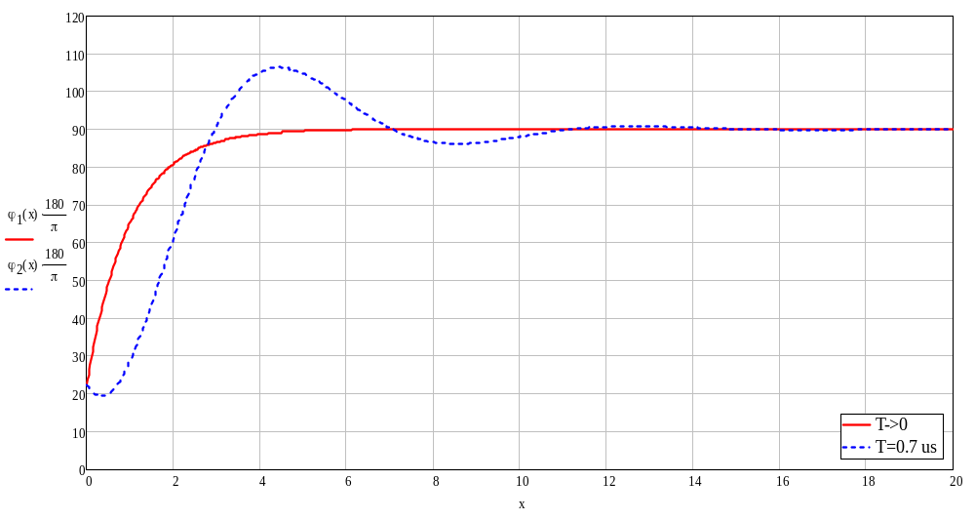
Рисунок 2 - Переходные процессы в системе ФАПЧ
- Построить переходные процессы $E_{ФД}(t)$ при скачке опорной частоты на -375 кГц из стационарного режима с $φ^{+}=\frac{π}{2}$
- для $T→0;$
- для любого $T_{i}, i=1…3$.
- для $T_{4}$
Ход решения дифференциального уравнения при $T→0$:
$$τ\frac{d^{2}}{dx^{2}}φ+\frac{d}{dx}φ+φ=\frac{π}{8},$$
где $τ=\frac{T}{T_{ФАПЧ}}→0$.
$$\frac{d}{dx}φ+φ=\frac{π}{8}$$
Начальные условия:
$$\left\{\begin{aligned}φ\left(0\right)=\frac{π}{2} \\ φ^{'}\left(0\right)=-\frac{3π}{8}\end{aligned}\right.$$
Общее решение уравнения $φ\left(x\right):$
$$φ\left(x\right)= φ_{ч}\left(x\right)+φ_{оо}\left(x\right),$$
где $φ_{ч}\left(x\right)=\frac{π}{8},$ а вид $φ_{оо}\left(x\right)$ зависит от решения характеристического уравнения:
$$λ+1=0$$
Тогда получаем вещественный корень уравнения:
$$λ=-1$$
Следовательно общее решение уравнения:
$$φ_{оо}\left(x\right)=A∙e^{-1∙x}$$
Запишем общее решение уравнения:
$$φ\left(x\right)= \frac{π}{8}+A∙e^{-1∙x}$$
Запишем производную общего решения уравнения
$$\frac{d}{dx}φ\left(x\right)=-А∙e^{-1∙x}$$
Подставим $x=0$ в общее решение уравнения и его производную:
$$\left\{\begin{aligned}\frac{π}{8}+A∙1=\frac{π}{2} \\ -А∙1=-\frac{3π}{8}\end{aligned}\right.$$
Тогда произвольная постоянная:
$$А=\frac{3π}{8}$$
Следовательно, дифференциального уравнения при $T→0:$
$$φ\left(x\right)= \frac{π}{8}+\frac{3π}{8}∙e^{-1∙x},$$
где $x=\frac{t}{T_{ФАПЧ}}.$

Ход решения дифференциального уравнения при $T_{3}=0.7 мкс$:
$$T_{ФАПЧ}\left(ω_{оп}-ω_{ГУН}\left(0\right)\right)=-\frac{3π}{8},$$
где $ω_{ГУН}\left(0\right)=0$в начальный момент времени.
$$T_{ФАПЧ}=\frac{3π}{8}∙\frac{1}{ω_{оп}}=-\frac{3π}{8}∙\frac{1}{2π∙-375кГц}=0.5 мкс$$
$$\frac{0.7}{0.5}\frac{d^{2}}{dx^{2}}φ+\frac{d}{dx}φ+φ=\frac{π}{8}$$
Начальные условия:
$$\left\{\begin{aligned}φ\left(0\right)=\frac{π}{2} \\ φ^{'}\left(0\right)=-\frac{3π}{8}\end{aligned}\right.$$
Общее решение уравнения $φ\left(x\right):$
$$φ\left(x\right)= φ_{ч}\left(x\right)+φ_{оо}\left(x\right)$$
Вид $φ_{оо}\left(x\right)$ зависит от решения характеристического уравнения:
$$1.4λ^{2}+λ+1=0$$
Тогда получаем комплексно-сопряжённые корни уравнения:
$$λ_{1,2}=α±jβ=-\frac{5}{14}±j\frac{\sqrt{115}}{14}$$
Следовательно общее решение уравнения:
$$φ_{оо}\left(x\right)=A∙e^{α∙x}\cos\left(βx\right)+Be^{α∙x}\sin\left(βx\right)$$
Запишем общее решение уравнения:
$$φ\left(x\right)=\frac{π}{8}+A∙e^{-\frac{5}{14}∙x}\cos\left(\frac{\sqrt{115}}{14}x\right)+Be^{-\frac{5}{14}∙x}\sin\left(\frac{\sqrt{115}}{14}x\right)$$

Запишем производную общего решения уравнения
$$\frac{d}{dx}φ\left(x\right)=-\frac{5}{14}∙e^{-\frac{5}{14}∙x}\left(A\cos\left(\frac{\sqrt{115}}{14}x\right)+B\sin\left(\frac{\sqrt{115}}{14}x\right)\right)+$$
$$+\frac{\sqrt{115}}{14}e^{-\frac{5}{14}∙x}\left(-A\sin\left(\frac{\sqrt{115}}{14}x\right)+B\cos\left(\frac{\sqrt{115}}{14}x\right)\right)$$
Подставим $x=0$ в общее решение уравнения и его производную:
$$\left\{\begin{aligned}\frac{π}{8}+A=\frac{π}{2} \\ -\frac{5}{14}∙A+\frac{\sqrt{115}}{14}B=-\frac{3π}{8}\end{aligned}\right.$$
Тогда произвольные постоянные:
$$\left\{\begin{aligned}A=\frac{3π}{8} \\ B=-\frac{3π}{8}∙\frac{9}{\sqrt{115}}\end{aligned}\right.$$
Следовательно, дифференциального уравнения при $T=0.7мкс:$
$$φ\left(x\right)= \frac{π}{8}+\frac{3π}{8}∙e^{-\frac{5}{14}∙x}\left(\cos\left(\frac{\sqrt{115}}{14}x\right)-\frac{9}{\sqrt{115}}\sin\left(\frac{\sqrt{115}}{14}x\right)\right),$$
где $x=\frac{t}{T_{ФАПЧ}}.$
Ход решения дифференциального уравнения при $T_{4}=2 мкс$:
$$T_{ФАПЧ}\left(ω_{оп}-ω_{ГУН}\left(0\right)\right)=-\frac{3π}{8},$$
где $ω_{ГУН}\left(0\right)=0$в начальный момент времени.
$$T_{ФАПЧ}=\frac{3π}{8}∙\frac{1}{ω_{оп}}=-\frac{3π}{8}∙\frac{1}{2π∙-375кГц}=0.5 мкс$$
$$\frac{2}{0.5}\frac{d^{2}}{dx^{2}}φ+\frac{d}{dx}φ+φ=\frac{π}{8}$$

Начальные условия:
$$\left\{\begin{aligned}φ\left(0\right)=\frac{π}{2} \\ φ^{'}\left(0\right)=-\frac{3π}{8}\end{aligned}\right.$$
Общее решение уравнения $φ\left(x\right):$
$$φ\left(x\right)= φ_{ч}\left(x\right)+φ_{оо}\left(x\right)$$
Вид $φ_{оо}\left(x\right)$ зависит от решения характеристического уравнения:
$$4λ^{2}+λ+1=0$$
Тогда получаем комплексно-сопряжённые корни уравнения:
$$λ_{1,2}=α±jβ=-\frac{1}{8}±j\frac{\sqrt{15}}{8}$$
Следовательно общее решение уравнения:
$$φ_{оо}\left(x\right)=A∙e^{α∙x}\cos\left(βx\right)+Be^{α∙x}\sin\left(βx\right)$$
Запишем общее решение уравнения:
$$φ\left(x\right)=\frac{π}{8}+A∙e^{-\frac{1}{8}∙x}\cos\left(\frac{\sqrt{15}}{8}x\right)+Be^{-\frac{1}{8}∙x}\sin\left(\frac{\sqrt{15}}{8}x\right)$$
Запишем производную общего решения уравнения
$$\frac{d}{dx}φ\left(x\right)=-\frac{1}{8}∙e^{-\frac{1}{8}∙x}\left(A\cos\left(\frac{\sqrt{15}}{8}x\right)+B\sin\left(\frac{\sqrt{15}}{8}x\right)\right)+$$
$$+\frac{\sqrt{15}}{8}e^{-\frac{1}{8}∙x}\left(-A\sin\left(\frac{\sqrt{15}}{8}x\right)+B\cos\left(\frac{\sqrt{15}}{8}x\right)\right)$$
Подставим $x=0$ в общее решение уравнения и его производную:
$$\left\{\begin{aligned}\frac{π}{8}+A=\frac{π}{2} \\ -\frac{1}{8}∙A+\frac{\sqrt{15}}{8}B=-\frac{3π}{8}\end{aligned}\right.$$
Тогда произвольные постоянные:
$$\left\{\begin{aligned}A=\frac{3π}{8} \\ B=-\frac{3π}{8}∙\frac{7}{\sqrt{15}}\end{aligned}\right.$$
Следовательно, дифференциального уравнения при $T=2 мкс:$
$$φ\left(x\right)= \frac{π}{8}+\frac{3π}{8}∙e^{-\frac{1}{8}∙x}\left(\cos\left(\frac{\sqrt{15}}{8}x\right)-\frac{7}{\sqrt{15}}\sin\left(\frac{\sqrt{15}}{8}x\right)\right),$$
где $x=\frac{t}{T_{ФАПЧ}}.$
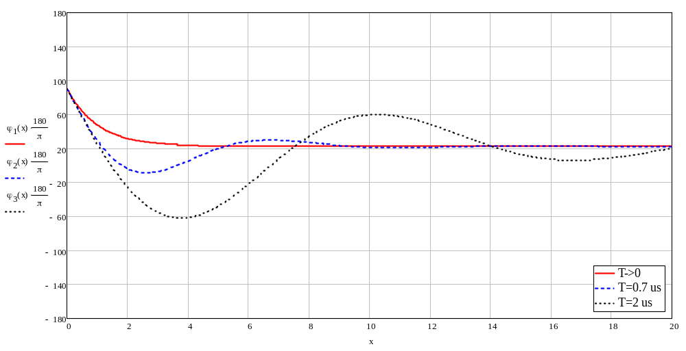
Рисунок 3 - Переходные процессы в системе ФАПЧ
- Изобразить осциллограммы, которые должны наблюдаться в п. 5.2. Как они изменятся, если при выполнении пропустить шаг 2?

